众筹平台开发

版本修订历史
版本 | 日期 | 章节号 | CADM | 修订说明 | 作者/参与者 | 审核者
1 | 2014-07-21 | 全部 | C | 创建 | 肖玉民
注意：
- 修订记录按修订时间序排列；
- 对本规格的所有增加、修改或者删除都必须填写修订记录，详细记载其修订内容，使其具备强可追溯性。
- 修订类型：C-CREATED创建 A－ADDED增加 M-MODIFIED修改 D-DELETE删除；
- 对章节进行修订的务必给出修订章节的超链接；
- 版本修改说明：V0.00取三位数字，0.01表示作者或参与者进行修改未经审核，0.1表示审核者已审核完成，1表示里程碑点或通过正式评审通过（包括需求变更评审通过）,增长方式以一个单位递增。
- 在正式发布之前必须通过审核或审批。

1.前言
为规范代码开发,同时为了后期更好的维护、扩展程序功能,特制订开发规范，希望开发人员共同遵守.

2.开发环境
1.开发环境：win7、eclipse4.3.2、powserDesigner15、tomcat7、jdk1.7、mysql 5.6.19
2.文件管理：暂时使用TortoiseSvn同步服务器文件和本地文件
3.用户无特殊要求时使用IE浏览器开发,尽量做到同时兼容多种主流浏览器

3.项目技术
项目采用spring、springjpa 开源框架进行后台核心逻辑开发,前端目前采用jquery，其它前端控件待定

4.编码规范

4.1 Java规范
目前项目架构采取主流的Maven项目架构,java所有文件存放在src/main/java目录下，项目所有配置文件存放在src/main/resources目录下，单元测试等文件放在src/test/java目录下，整体架构如下图：
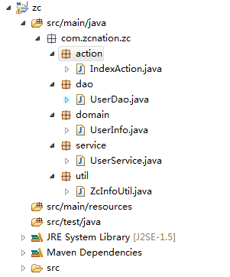
Java包说明：
Action:控制器包,所有页面跳转，调用业务逻辑的控制器类一律写在该包目录下，命名规范${name}Action.java
Service:业务逻辑包接口,业务逻辑、数据库交互,命名规范${name}Service.java
Service.impl:该包是业务逻辑实现 命名 规范${name}ServiceImpl.java
Dao:数据库访问,命名规范${name}Dao
Domain:实体类,命名规范参照数据库表,字段属性遵循POJO规范
Util:辅助类,每个辅助类需要标注该类的用途，且名称看上去一目了然，达到顾名思义的用途,命名规范${name}Util
Context:该包是常量包,软件中的公共常量类都放在该包下,且命名规范${name}Context.java

4.2 注释
每个文件、核心业务逻辑都需要注释、方便后续维护、扩展

